- 指揮本部を開設しての部隊運用訓練 （２）各隊員間の連携訓練
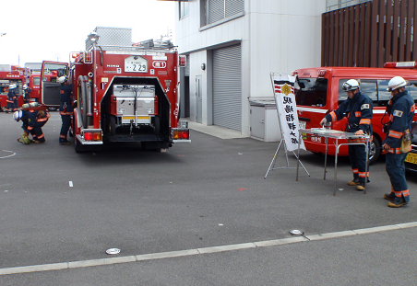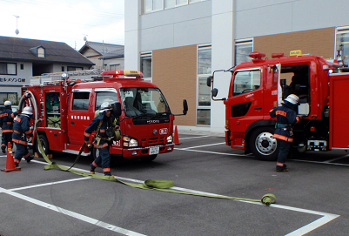
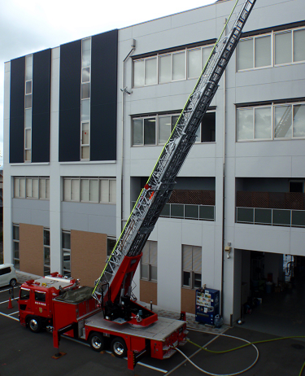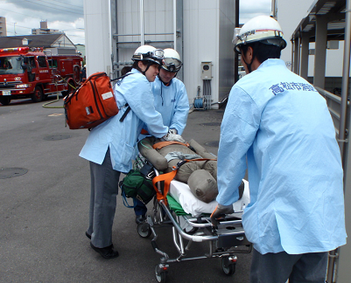
（３）梯子車による逃げ遅れ車の救出、及び消火訓練
（４）救急隊による負傷者の応急処置訓練

